Communiqué de presse
La Semaine de la cuisine turque 2026 dévoile son thème : « La table du patrimoine »
Berne / Istanbul, 18.05.2026: La riche cuisine turque, façonnée par des millénaires de culture, de tradition, de patrimoine social, de récits et d'une expérience profondément enracinée, continue de partager son parcours unique avec le monde entier.
La Semaine de la cuisine turque est célébrée chaque année du 21 au 27 mai, tant en Türkiye que dans le monde entier, sous le haut patronage de la Première dame, S.E. Emine Erdoğan.
La Semaine de la cuisine turque (TCW), célébration annuelle organisée par la Türkiye pour mettre à l’honneur son riche patrimoine culinaire, revient pour la cinquième fois du 21 au 27 mai, en mettant l’accent sur ce qui donne véritablement tout son sens à un plat. Le thème de la Semaine de la cuisine turque de cette année, « La table du patrimoine », met en avant les histoires, les souvenirs, la culture, les traditions et le patrimoine ancrés dans un héritage culinaire commun. Il encourage les gourmets à se rappeler que ce ne sont pas seulement les saveurs uniques que nous dégustons qui comptent, mais aussi le patrimoine partagé sur nos tables.
Le ministère de la Culture et du Tourisme de la République de Türkiye a annoncé aujourd’hui le thème officiel de la Semaine de la cuisine turque 2026 : « La table du patrimoine » (Bir Sofrada Miras). Du 21 au 27 mai 2026, cette semaine sera célébrée dans toute la Türkiye ainsi que dans les missions diplomatiques et les centres culturels turcs du monde entier. Le thème de cette année présente la cuisine turque non seulement comme un ensemble de plats, mais aussi comme un patrimoine culturel vivant et partagé, qui s’est développé au fil des siècles à travers les migrations, les rituels, les efforts collectifs et les traditions ancestrales à table.
« La table est le plus ancien langage du partage », tel est le message central de ce thème. « La nourriture rassemble les gens à travers le temps. »
Le thème s'articule autour de trois axes conceptuels : le dialogue — la table comme lieu où les époques et les cultures co-créent un sens commun ; la transformation — la mémoire culinaire transmise de recette en recette et de génération en génération ; et les archives — la cuisine comme archive la plus fiable de l'histoire non écrite, qui se reconstitue chaque jour sur nos tables.
Les festivités, qui mettront l'accent sur la découverte du patrimoine vivant, se dérouleront à la fois en Türkiye et lors d'événements organisés à l'étranger par les ambassades et les missions diplomatiques turques. Parmi les activités prévues, on peut citer :
Dîners à table commune : des repas collectifs autour d’une longue table qui célèbrent le rassemblement.
Collaborations entre chefs : des dîners organisés en partenariat entre des chefs turcs et leurs homologues internationaux afin de favoriser le dialogue culinaire interculturel.
Démonstrations techniques : des ateliers pratiques mettant en avant des méthodes traditionnelles telles que l’étalement de la « yufka », la cuisson lente (keşkek, tandır) et la cuisson au feu de bois.
Arche des saveurs / Lezzet Arşivi : archive culinaire éphémère présentant des recettes, des ingrédients et des techniques historiques, accompagnée de dégustations guidées, destinée à la presse, aux acteurs culturels et au public gastronomique.
Archive de terrain des recettes vivantes : cette documentation met en lumière des plats influencés par les migrations et l’installation, reflétant les différences régionales telles qu’elles se manifestent aujourd’hui.
Plats phares
Les plats mis à l’honneur cette année mettent en valeur à la fois la richesse culturelle et l’excellence culinaire. Le « keşkek », inscrit au patrimoine de l’UNESCO – une bouillie de blé et de viande mijotée –, symbolise la célébration commune et l’effort collectif. Le baklava incarne le savoir-faire artisanal et la transmission des traditions à travers les générations. Les « mantı » (raviolis turcs) reflètent les thèmes de la migration et du voyage. Le « dolma » met en valeur la diversité au sein d’un langage culinaire commun, tandis que le « helva » symbolise la solidarité et la mémoire.
Toutes les ressources relatives à l'événement — notamment les menus, les recettes, les vidéos techniques, les supports de communication, les affiches et les contenus destinés aux réseaux sociaux — sont disponibles sur turkishcuisineweek.com.
#turkishcuisineweek #zerowaste, #sustainable, #traditional, #healthy #21–27may.
Vous trouverez ici des images. Images © GoTürkiye.
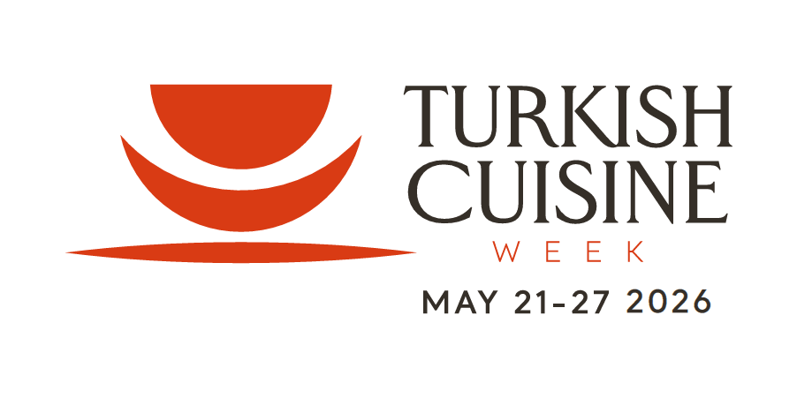
Social Media
Website: goturkiye.com/
Facebook: www.facebook.com/GoTurkiye
Instagram: www.instagram.com/goturkiye/
X: x.com/goturkiye
YouTube: www.youtube.com/GoTürkiye
Pour plus d’informations et images (médias)
Gere Gretz, Office du Tourisme de la Türkiye, c/o Gretz Communications AG,
Zähringerstr. 16, 3012 Berne, Tél. 031 300 30 70
E-mail: info@gretzcom.ch
Internet: goturkiye.com/ /

La Türkiye en bref :
La Türkiye offre tout ce qu’il faut pour des vacances de rêve : un soleil généreux, des eaux bleu azur, des plages et lagunes idylliques, des baies secrètes, des sommets enneigés culminant à plus de 4 000 mètres, des forêts de montagne ombragées et une nature à couper le souffle. Les villes animées côtoient des terrains de golf d’exception, tandis que l’histoire se révèle à travers des sites emblématiques comme le temple d’Artémis à Éphèse et la tombe du roi Mausolos II à Halicarnasse, deux des deux anciennes merveilles du monde.
À cheval sur deux continents, la Türkiye recèle de trésors culturels, historiques et naturels. Des formations rocheuses spectaculaires de la Cappadoce à la côte lycienne, en passant par l’effervescence d’Istanbul, le pays séduit tous les types de voyageurs. Son offre hôtelière variée, un service chaleureux et une cuisine raffinée mettent en valeur l’hospitalité turque. La Türkiye combine ainsi loisirs, sports et expériences culturelles, offrant une palette complète pour tous les goûts.

